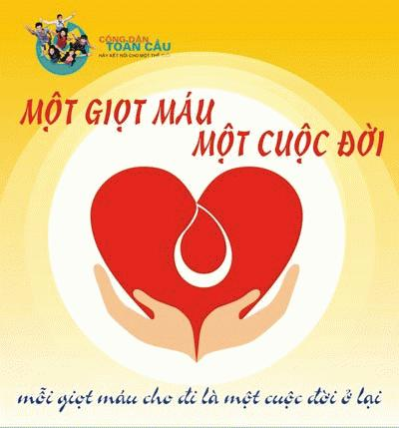

Hiến máu nhân đạo là một trong những nghĩa cử cao đẹp của con người với con người là truyền thống “tương thân, tương ái” của dân tộc ta. Nhờ những nghĩa cử này, đã có nhiều người được cứu sống kịp thời.

       Hiến máu là hành động tự nguyện của mỗi người khi cho đi những giọt máu hồng trong cơ thể mình để giúp bao người đang cần đến máu. Khi trao đi một phần nhỏ lượng máu của mình là ta đã thắp lên một ngọn lửa, đem lại hy vọng sống cho các bệnh nhân đang cần máu gấp. Hiến máu nhân đạo là một hành động cao cả, một nghĩa cử cao đẹp thể hiện tình yêu thương con người và trách nhiệm của mỗi cá nhân đối với cộng đồng. Đồng thời, đó cũng là một hoạt động có ý nghĩa sâu sắc, mang đậm tính nhân văn, thể hiện đạo lý "thương người như thể thương thân" của dân tộc ta. Chỉ một hành động nhỏ, nhưng ý nghĩa lớn lao từ một người hiến tặng máu, những người cần máu sẽ có thêm một cơ hội được cứu sống. Thực tế, hiến máu ngoài việc cứu sống tính mạng con người còn mang lại sức khỏe cho chính người hiến máu, bởi người tham gia hiến máu được thăm khám, tư vấn sức khỏe miễn phí để đảm bảo đủ cân nặng, huyết áp bình thường, không bị mắc các bệnh về tim mạch, được kiểm tra và thông báo kết quả các xét nghiệm máu… Cùng với đó, người tham gia hiến máu được cấp giấy chứng nhận hiến máu tình nguyện: Ngoài giá trị về mặt tôn vinh còn có giá trị bồi hoàn máu cho người hiến máu; số lượng máu được bồi hoàn lại tối đa bằng tổng lượng máu người hiến máu đã hiến và giấy chứng nhận hiến máu có giá trị tại các bệnh viện, các cơ sở y tế công lập trên toàn quốc.

       Hiến máu cứu người không phải là một hành động xa lạ đối với mỗi người, bởi đã có rất nhiều các chiến dịch hiến máu tình nguyện được tổ chức thường niên nhằm kêu gọi người dân tham gia hiến máu. Tại tỉnh Điện Biên để hưởng ứng ngày toàn dân hiến máu tình nguyện 07.4, hàng năm Ban Chỉ đạo vận động hiến máu tình nguyện tỉnh Điện Biên đã phối hợp với Viện Huyết học - Truyền máu Trung ương tổ chức Ngày hội Hiến máu tình nguyện, chương trình đã thu hút được nhiều tình nguyện viên là các cán bộ, công chức viên chức, chiến sĩ các lực lượng vũ trang, trên địa bàn tỉnh tham gia. Đặc biệt đối với cán bộ, giáo viên đang công tác tại đơn vị trường PTDTBT THCS Leng Su Sìn hàng năm luôn nhiệt tình tham gia hưởng ứng và tình nguyện hiến máu vì nghĩa cử cao đẹp. Đặc biệt nhiều cán bộ giáo viên đã tình nguyện hiến máu nhiều năm liên tục

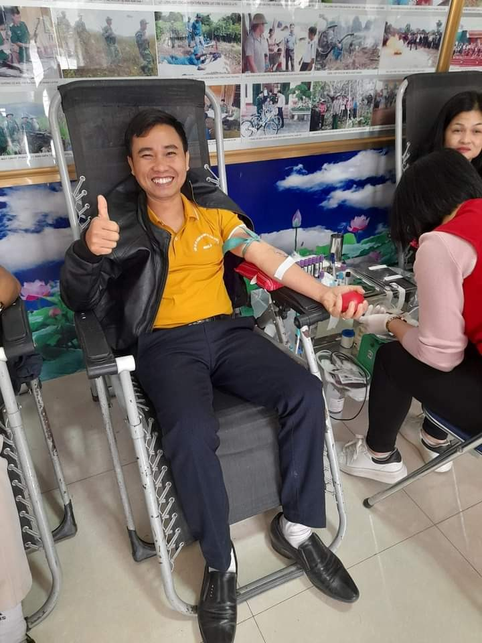

*Đ/c : Nguyễn Minh Văn – Phó hiệu trưởng trường PTDTBT THCS Leng Su Sìn hiến máu tình nguyện năm 2022*

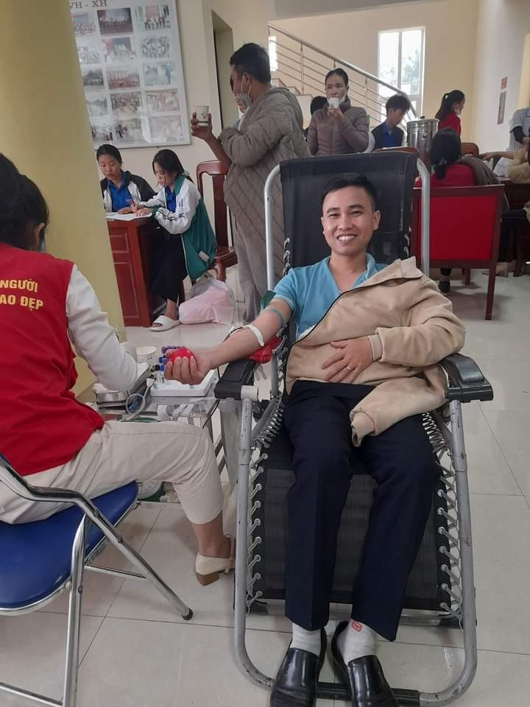

*Đ/c : Nguyễn Minh Văn – Phó hiệu trưởng trường PTDTBT THCS Leng Su Sìn hiến máu tình nguyện năm 2023*

Bên cạnh đó còn có nhiều đồng chí tham gia hiến máu nhiều năm liền, như đồng chí Lê Duy Dục đã 4 năm lien tiếp hiến máu, đồng chí Nguyễn Thị Mơ đã liên tiếp 5 năm hiến máu. Ngoài ra còn nhiều đồng chí trong nhà trường cũng đã tích cực hưởng ứng và tham gia hiến máu hàng năm nhưu đồng chí Khoàng Phèn Phạ, Trần Xuân Trường, Vì Thị Kim, Triệu Thị Vân …

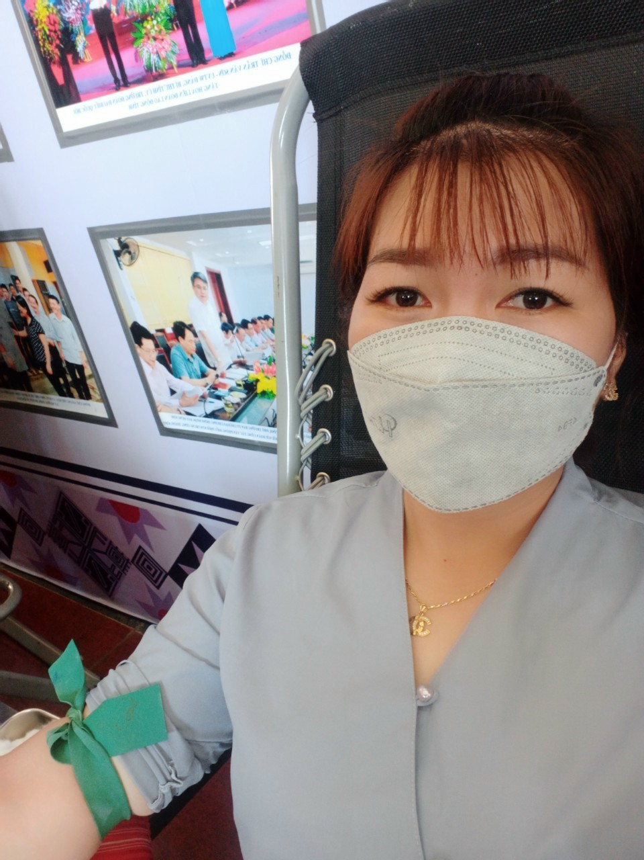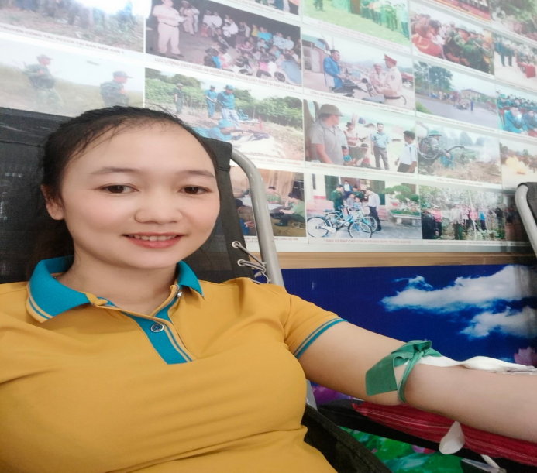

*Các đồng chí giáo viên trong trường tham gia hiến máu tình nguyện*

       Mỗi giọt máu tình nguyện không chỉ đơn thuần là liều thuốc cứu người mà còn là tấm lòng yêu thương, chia sẻ bất hạnh và tiếp thêm sự sống cho người bệnh. Hiến máu nhân đạo rất cần sự chung tay góp sức của cả cộng đồng, lan tỏa nghĩa cử cao đẹp và trao hy vọng sự sống cho những người bệnh. Đó chính là hành trình mang theo tình yêu thương của con người, góp phần làm cho cuộc sống thêm ý nghĩa hơn.

Tác giả

Trịnh Lan